

**贺宇**：

通过学习我内心澎湃，习近平总书记强调：“中华民族积蓄的能量太久了，要爆发出来去实现伟大的中国梦。”实现中华民族伟大复兴，是近代以来中华民族最伟大的梦想。中国梦，是从沉淀了我们全民族集体记忆的历史中孕育的，屈辱和苦难是它的土壤，所以它才如此地深沉，如此地动人心魄、撼人心魂；中国梦，是从国家富强、民族振兴、人民幸福的理想和渴望中生长的，国家的强劲发展是它的现实支撑，所以它才如此地强烈，如此地动人心扉、振奋人心。中国梦的实质，就是人民对美好生活的向往！“踏平坎坷成大道”。中华民族是历经磨难、不屈不挠的伟大民族，中国人民是勤劳勇敢、自强不息的伟大人民，中国共产党是敢于斗争、敢于胜利的伟大政党。迎着民族复兴的壮丽前景，在一代又一代人的接力奔跑中，中国人民和中华民族一定能把圆梦的辉煌写在不远的将来！



《中共中央国务院关于深化教育教学改革全面提高义务教育质量的意见》

**每 周**

**一热议**



《总书记在庆祝中华人民共和国成立70周年大会上的讲话》



《习近平关于“不忘初心、牢记使命”论述摘编》

**王静**：

在学习中对我触动最大是文件指出，坚持五育并举，其中突出德育实效。作为班主任，我要守住守好德育主阵地，大力开展理想信念、社会主义核心价值观、中华优秀传统文化、生态文明和心理健康教育。加强爱国主义、集体主义、社会主义教育，渗透落实在对学生日常规范的要求中。 在班中广泛开展先进典型、英雄模范学习宣传活动，积极创建文明班级。作为少先队辅导员突出政治启蒙和价值观塑造，充分发挥共青团、少先队组织育人作用。社会在发展，国家在发展，义务教育也在发展。《意见》为我们从事的教育工作指明方向，强调我们要终身学习，要不断为自己充电，才能在这个改革的潮流中不落后，不掉队。我们需要不断学习，更新观念。为学生带来满满的正能量，为学生的发展贡献力量！

**高雅跃**：

人民教师，这是一个光荣的称号。习总书记号召我们广大教师做“有理想信念，有道德情操，有扎实学识，有仁爱之心”的“四有教师”。“人民教育家”国家荣誉称号获得者于漪老师说：“教师从事的是塑造学生生命的工作，一个肩膀挑着学生的现在，一个肩膀挑着国家的未来。当我把自己的生命和国家命运、人民幸福联系在一起的时候，我就觉得我永远是有力量的，永远是年轻的。”在9月10日召开的全国教育大会上，中共中央总书记、国家主席、中央军委主席习近平以“国之大计、党之大计” ——两个大计高度概括了教育在新时代的重要地位，强调坚持中国特色社会主义教育发展道路，培养德智体美劳全面发展的社会主义建设者和接班人。这一重要讲话，体现了总书记对教育工作“培养什么人、怎样培养人、为谁培养人”这一根本问题的深谋远虑和高瞻远瞩，对于加快推进教育现代化、建设教育强国、办好人民满意的教育有着深远意义。教师要思考，我们的教育不是简简单单地教学生几项技能的问题，而是要解决“培养什么人、怎样培养人、为谁培养人”这一根本问题。把立德树人贯穿到教育工作的各领域、各环节，是我们党员教师的使命，我们需要在这里动脑筋，见行动。

**马可洁：**

70年来，在中国共产党坚强领导下，中国人民勇于探索、不断实践，成功开辟了中国特色社会主义道路，推动中国特色社会主义进入新时代，中国大踏步赶上了时代，中国人民意气风发走在了时代前列。[新中国成立70](http://bbs.qianlong.com/m/topic/42)年来取得一系列伟大成就，有一个根本的政治前提，那就是中国共产党的领导。70年的实践证明，中国共产党拥有无与伦比的执政能力。70年波澜壮阔的奋斗，中国共产党不仅跳出了历史周期率，经得住执政的历史考验，而且带领人民创造了举世瞩目的中国奇迹。中国人民是伟大的人民，中华民族是伟大的民族，中华文明是伟大的文明，中国共产党是伟大的政党。我坚信实现“两个一百年”奋斗目标，实现中华民族伟大复兴的中国梦，中国共产党必将书写出更新更美的时代篇章。

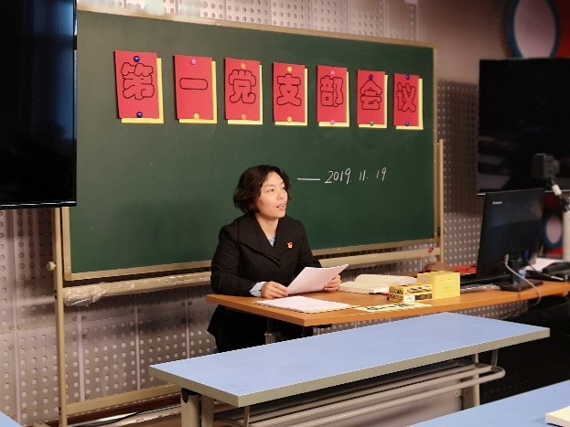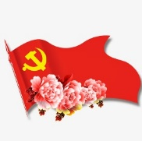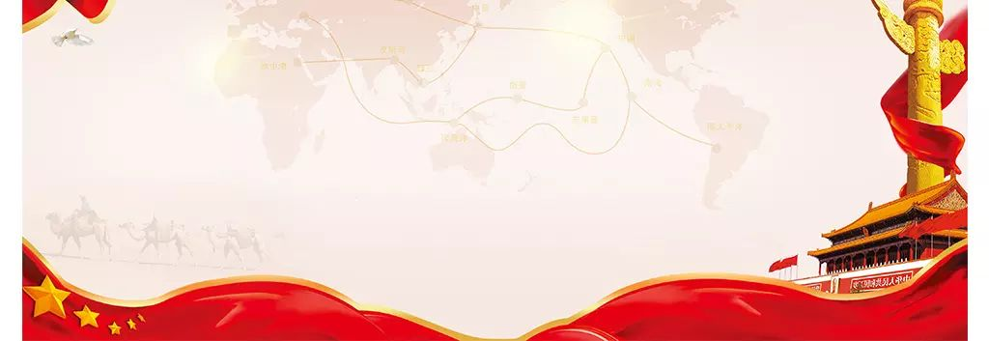

我支部的马青老师代表学校参加西城区首届“风采杯”青年教师教学展示活动。马老师克服了很多困难，迎接挑战，胜利完成任务，展现了青年教师的风采！



支部书记高雅跃老师为党员教师讲党课。高老师从“意气风发，不忘使命”“心系人民，牢记使命”“不忘初心，岗位践行”三部分与老师们交流分享。党员教师深受教育！



